**CHƯƠNG 1: Tổng quan về mạng máy tính**

**Ghi chú:**

_Những mục được đánh dấu đỏ là những mục chưa hiểu rõ.

**More:**

**1. Phân biệt địa chỉ MAC và địa chỉ IP**

|  |  |
| --- | --- |
| **MAC** | **IP** |
| _Địa chỉ phần cứng cố định được gán cho mỗi card mạng | _Địa chỉ tạm thời được gán cho mỗi thiết bị kết nối vào mạng |
| _MAC có dải địa chỉ 48 bit nên vẫn sẽ đủ cho toàn bộ thiết bị trên thế giới | _Có thể là địa chỉ **32bit/v4** hoặc **128bit/v6** |
| _Chỉ dùng trong mạng LAN | _Dùng cho mạng toàn cầu |

# I. Giới thiệu mạng máy tính

## Là gì?

Tập hợp các mạng máy tính độc lập được kết nối bằng cáp, theo một kiến trúc nhất định.

**More:** Hai máy tính kết nối với nhau cũng có thể coi là một mạng máy tính.

## Các thành phần của mạng máy tính?

|  |
| --- |
| 1. Thiết bị mạng |

Gồm hai thành phần chính:

**1. Thiết bị đầu cuối (end devices)**

**_**Máy khách, máy chủ, …

**2. Thiết bị mạng:**

_Kết nối các thành phần mạng lại với nhau

_**Router, switch, brigde, …**

|  |
| --- |
| 2. Phương tiện truyền dẫn vật lý |

Gồm 2 phương tiện truyền dẫn chính:

**Hữu tuyến (có dây):** Cáp quang, đồng trục, cáp xoắn đôi.

**Vô tuyến (không dây)**: Wifi, di động, vệ tinh, sóng hồng ngoại, …

|  |
| --- |
| 3. Kiến trúc mạng |

### Cách mà những thiết bị mạng được tổ chức.

|  |
| --- |
| 4. Giao thức mạng |

### Cách định nghĩa mà những thiết bị mạng trao đổi thông tin với nhau.

## Cấu trúc mạng máy tính(Topology)

### 1. Đường thẳng (Bus)

### 

|  |  |
| --- | --- |
| **Ưu:** | **Nhược:** |
| _Dễ cài đặt, mở rộng  _Chi phí rẻ do cài đặt đơn giản  _Một máy hỏng không ảnh hưởng tới đường truyền | _Khó quản trị, tìm nguyên nhân lỗi (do một thiết bị có thể truyền dữ liệu cho nhiều thiết bị khác nhau nên việc tìm lỗi là do đâu sẽ rất khó)  _Giới hạn chiều dài cáp và số lượng máy tính (trên một đường truyền chung nên muốn có nhiều máy tính hơn được kết nối vào mạng thì chiều dài cáp phải dài hơn)  _Hiệu năng giảm khi có máy tính được thêm vào mạng (Khi một máy tính được thêm vào mạng thì khi đó cần tốn nhiều thời gian di chuyển và thời gian định tuyến hơn, dễ gây xung đột khi thực hiện truyền dữ liệu)  _Một đoạn cáp backbone hỏng sẽ ảnh hưởng đến toàn mạng (do sử dụng chung một đường truyền mạng) |

### 2. Vòng tròn (Ring)

|  |  |
| --- | --- |
| Ưu: | **Nhược:** |
| _Sự phát triển của hệ thống không tác động đáng kể đến hiệu năng (bởi vì việc thêm thiết bị vào hệ thống thì những máy tính còn lại vẫn có thể giao tiếp được với nhau thông qua vòng lặp)  _Tất cả các máy tính có quyền truy cập như nhau bởi vì mạng liên kết theo hình tròn, nếu máy tính không có quyền truy cập như nhau thì làm thế nào để truyền được?  + Nó là ưu điểm bởi vì các máy tính có thể chia sẻ tại nguyên trên mạng, và việc truyền tải thông tin. | _Chi phí thực hiện cao  _Lắp đặt phức tạp  _Khi một máy gặp sự cố thì có thể ảnh hưởng đến những máy khác. |

### 3. Hình sao (Star)

### 

|  |  |
| --- | --- |
| **Ưu:** | **Nhược:** |
| _Dễ dàng bổ sung hay bỏ bớt máy tính  _Dễ dàng theo dõi và giải quyết sự cố (bởi vì đều đi qua một anh trung gian)  _Phù hợp với nhiều loại cáp khác nhau (máy tính kết nối với máy chủ có thể có nhiều dạng kết nối khác nhau)  + Các loại mạng khác nếu sử dụng các dạng kết nối khác nhau có thể gây ra lổi bởi vì chúng được kết nối trên một đường truyền chung đòi hỏi phải có những loại cáp mạng phù hợp với đường truyền chung đó. | _Khi hub/switch không làm việc, toàn mạng cũng sẽ không làm việc  _Sử dụng nhiều cáp |

|  |
| --- |
| 4. Phân cấp (Hierarchical) |

### Mỗi một cấp sẽ được ứng với một chức năng nhất định

**VD:**

Thiết bị lớp 3(router) dùng để kết nối với thiết bị lớp 2(hub, switch) và các mạng khác.

Thiết bị lớp 2 được sử dụng để kết nối end devices và giao tiếp giữa chúng và lớp 3,...

|  |
| --- |
| 5. Lưới (Mesh) |

### 

|  |
| --- |
| 6. Hỗn hợp (Hybrid) |

### 

## Các dịch vụ mạng

|  |
| --- |
| Dịch vụ chia sẻ tài nguyên: |

**+ Print Services**: một máy in phục vụ cho nhiều người trong một mạng chia sẻ dùng chung

**+ File Services**: cung cấp truy cập tài nguyên mạng, mà chỉ có những người sử dụng đã được kiểm soát mới có thể truy cập được tài nguyên này.

|  |
| --- |
| Dịch vụ INTERNET: |

**+ WWW**: Trang thông tin toàn cấu, người dùng sử dụng trình duyệt để truy cập vào những trang thông tin này. Và người dùng có thể đăng tải cho phép những người khác sử dụng được.

**+ FTP:** Cloud

**+ Email:**

_Chương trình quản lý hộp thư là Mail Server

_Máy Client cần có một chương trình Mail Client thích hợp để truyền nhận thư của mình tử hợp thư trên máy server.

|  |
| --- |
| Các dịch vụ khác: |

DNS, DHCP, IRC(trò chuyện trên mạng), **RAS**: Telnet (truy cập máy tính từ xa), …

# II. Phân loại mạng

**Mục đích:**

_Dễ quản lý

## Theo phạm vi địa lý

|  |
| --- |
| PAN – Personal Area Network |

|  |
| --- |
| LAN – Local Area Network |

|  |  |
| --- | --- |
| **Đặc điểm** | **Nội dung** |
| Quy mô | nhỏ, giới hạn phạm vi khoảng vài km |
| Tốc độ truyền | từ 10Mbps đến hàng trăm Gbps, trễ thấp, độ tin cậy cao |
| Đơn vị quản lý | Do một tổ chức độc lập quản lý |
| Kĩ thuật sử dụng | Thường sử dụng kĩ thuật Ethernet, Token ring, EDM,… |
| Các thiết bị thường dùng | Repeater, Bridge, Hub, Switch, Router, … |
| Loại mạng LAN | Có dây và không dây |
| Phương thức kết nối mạng | **Broadcast** |

|  |
| --- |
| MAN – Motropolitan Area Network |

|  |  |
| --- | --- |
| **Đặc điểm** | **Nội dung** |
| Quy mô | _lớn hơn **LAN**  **_**thường trong phạm vi **một thành phố**  _chứa nhiều mạng **LAN** |
| Tốc độ truyền | thấp hơn LAN do phạm vi rộng hơn |
| Đơn vị quản lý | Do một tổ chức độc lập quản lý |
| Kĩ thuật sử dụng | Cáp đồng trục, cáp quang |
| Các thiết bị thường dùng | Repeater, Bridge, Hub, Switch, Router, … |
| Loại mạng MAN | Có dây và không dây |
| Cách thức truyền tải | Broadcast |

|  |
| --- |
| WAN – Wide Area Network |

|  |  |
| --- | --- |
| **Đặc điểm** | **Nội dung** |
| Quy mô | _lớn hơn **MAN**  **_**kết nối giữa các thành phố hay một quốc gia, …  _chung quy lại là lớn, không có giới hạn về địa lý |
| Tốc độ truyền | thấp hơn LAN do phạm vi rộng hơn |
| Đơn vị quản lý | Do nhiều tổ chức quản lý |
| Kĩ thuật sử dụng | Chuyển mạch kênh, chuyển mạch gói |
| Các thiết bị thường dùng | Repeater, Bridge, Hub, Switch, Router, … |
| Loại mạng MAN | Có dây và không dây |
| Cách thức truyền tải | Broadcast |

|  |
| --- |
| GAN - Internet |

Là tập hợp của các mạng **WAN**

## Theo kỹ thuật chuyển mạch

|  |
| --- |
| Chuyển mạch kênh |

_Trước khi trao đổi thông tin hệ thống thiết lập kết nối giữa hai thực thể bằng một đường truyền vật lý. Thực thể đích nếu bận => hủy bỏ

_Duy trì kết nối trong suốt quá trình trao đổi thông tin

_Trao đổi xong thì kết nối được hủy bỏ, giải phóng tài nguyên bị chiếm dụng

**Cơ chế dồn kênh:**

_ghép nhiều kênh truyền thông khác nhau thành một kênh duy nhất để truyền thông tin

_giúp cho việc truyền tải thông tin nhanh chóng do ghép kênh sử dụng nhiều kênh được ghép lại => tốc độ lớn

**Phân kênh:**

Quá trình dữ liệu được tách ra để truyền chính xác cho từng người dùng cụ thể

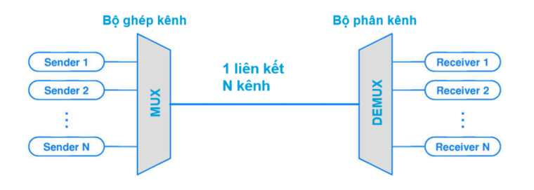Các phương pháp phổ biến là **FDM** và **TDM.**

|  |
| --- |
| Chuyển mạch gói |

_Mỗi thông điệp truyền được chia thành các gói tin nhỏ (packet)

**Các cách thức để chuyển tiếp gói tin**

**Unicast**: tới một nút mạng cụ thể

**Multicast**: nhiều nút mạng

**Broadcast**: toàn bộ các nút trong mạng

|  |
| --- |
| So sánh chuyển mạch kênh và chuyển mạch gói |

|  |  |
| --- | --- |
| **Chuyển mạch kênh** | **Chuyển mạch gói** |
| _Lãng phí nếu kênh rỗi  _Truyền dẫn tin cậy hơn do thiết lập đường truyền liên tục giữa hai thiết bị mạng  _Phù hợp cho ứng dụng thời gian thực (realtime, socket, … ) | _Chia sẻ dung lượng truyền dẫn tốt hơn  _Không lãng phí  _Tắc nghẽn có thể làm trễ, mất gói tin  _Internet sử dụng chuyển mạch gói |

## Theo mô hình mạng phân cấp

**Mạng biên và mạng lõi:**

Biên là ở bên dìa, cạnh, có nghĩa là nó tương tác trục tiếp với thiết bị đầu cuối. Còn lõi tức là thành phần hỗ trợ giao tiếp giữa các mạng biên

## Theo phương thức truy cập

|  |
| --- |
| 1. Truy cập gia đình |

**+ DSL**

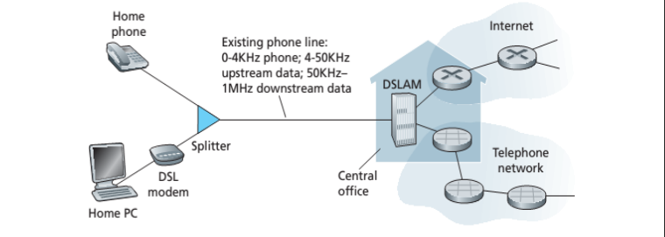

|  |  |
| --- | --- |
| **Đặc trưng** | **Nội dung** |
| Cơ chế truyền | _dùng đường dây điện thoại |
| Tốc độ | upload **< 2.5 mbps**  downloads **< 24 mbps** |

**+ Cable**

|  |  |
| --- | --- |
| **Đặc trưng** | **Nội dung** |
| Cơ chế truyền | _dùng loại cáp đặc trưng do ISP cung cấp, trên quãng đường từ trung tâm phân phối tới thiết bị đầu cuối thường sử dụng cáp đồng trục. |
| Tốc độ | upload **< 30.7 mbps**  downloads **< 42.8 mbps** |

**+ FTTH**

|  |  |
| --- | --- |
| **Đặc trưng** | **Nội dung** |
| Cơ chế truyền | _chỉ sử dụng cáp quang cho toàn bộ tuyến đường từ trung tâm phân phối tới thiết bị đầu cuối. |
| Tốc độ | cao hơn **cable** |

**+ Ethernet**

|  |  |
| --- | --- |
| **Đặc trưng** | **Nội dung** |
| Cơ chế truyền | _sử dụng dây cáp (đồng trục hoặc xoắn đôi) |
| Tốc độ | **_**truy cập tới người dùng lên tới **100 Mbps**  **_**truy cập tới server lên tới **1 Gbps,** thậm chí **10 Gbps** |

**+ Wifi** (công nghệ **802.11**)

|  |  |
| --- | --- |
| **Đặc trưng** | **Nội dung** |
| Cơ chế truyền | _kết nối tới **router, 3G, 4G, …** thông qua Base Station (trạm thu phát sóng) còn được gọi là **Access point,** thường được dùng trong nội bộ gia đình, trường học, phạm vi vài chục mét với mục đích khuếch tại tín hiệu truyền và nhận của thiết bị di động. |
| Tốc độ | truy cập: **54Mbps** |

**+ Satelite**

|  |
| --- |
| 2. Truy cập trong các tổ chức |

**+ Ethernet**

**+ Wifi**

|  |
| --- |
| 3. Truy cập không dây diện rộng |

**+ 3G**

**+ LTE**

|  |  |
| --- | --- |
| **Đặc trưng** | **Nội dung** |
| Cơ chế truyền | _sử dụng base station của các nhà mạng  _phạm vi vài chục km |
| Tốc độ | **3G:**  + up/down = 6/42 Mbps  **LTE:**  **+** up/down = 50/300Mbps |

## Theo kiến trúc của ứng dụng

|  |
| --- |
| Client/Server |

_Máy con gửi request cho máy chủ, máy chủ xử lý và trả về cho máy con

|  |
| --- |
| Peer-to-peer |

_Các thiết bị trong mạng có chức năng và khả năng của các thiết bị đó là như nhau

|  |
| --- |
| Boot room |

_Hệ thống mạng cho phép một số máy tính thành viên không gắn đĩa cứng mà vẫn có thể hoạt động như một máy tính thông thường.

## Theo topo mạng

Bus, star, ring, …

# III. Hiệu năng mạng

# IV. Mô hình OSI

## Mục đích phân tầng:

_Có nhiều thiết bị khác nhau trong quá trình truyền thông mạng

_Giúp giảm phức tạp trong thiết kế và cài đặt mạng

_Tiêu chuẩn hóa các giao diện

_Đảm bảo khả năng làm việc thống nhất giữa nhiều thiết bị

_Dễ bảo trì, nâng cấp hệ thống nhờ cơ chế module hóa

## Nguyên tắc phân tầng:

_Số lượng tầng là hạn chế, chức năng mỗi tầng là như nhau.

_Mỗi tầng có chức năng có thể thiết kế lại mà không gây ảnh hưởng đến những tầng khác

_Mỗi tầng sử dụng dịch vụ của tầng dưới và cung cấp dịch vụ cho tầng trên

_Chỉ có tầng vật lý giữa các hệ thống có thể giao tiếp trực tiếp với nhau.

## Mô hình OSI

_Là một mô hình theo nguyên tắc phân tầng trên do tổ chức OSI đưa ra năm 1970

_Chia thành 7 tầng

_Mỗi tầng có những giao thức khác nhau thực hiện các nhu cầu truyền thông cụ thể

## Chức năng của các tầng

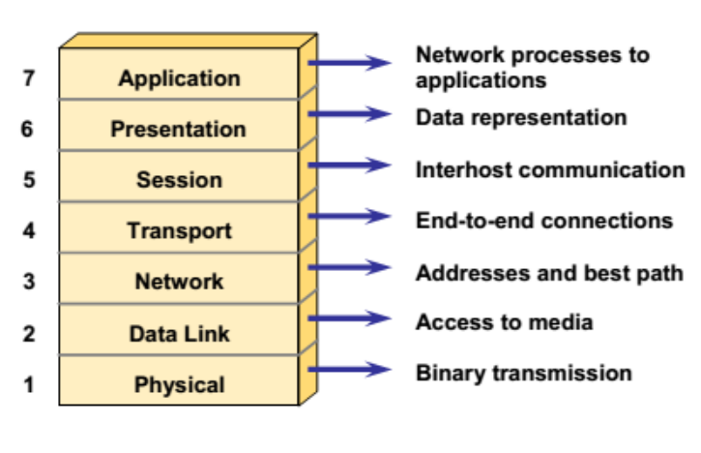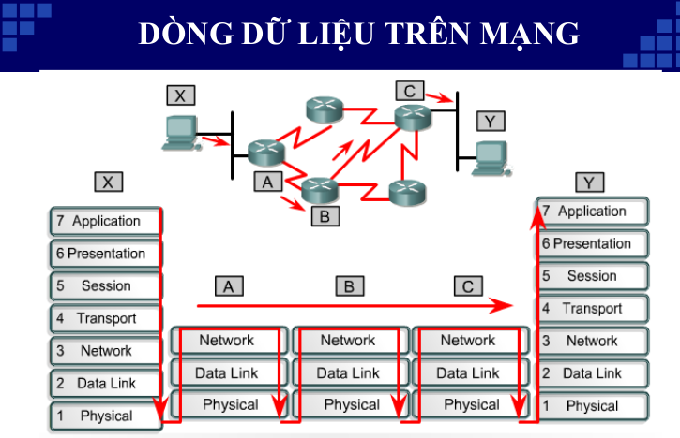

|  |  |  |  |
| --- | --- | --- | --- |
| **Tầng** | **Chức năng** | **Protocol** | **Dạng dữ liệu**  **truyền tải** |
| Ứng dụng (application) | **_cung cấp các dịch vụ ứng dụng** cho người dùng như email, truyền tệp, truyền thông đa phương tiện... | HTTP, FTP, SMTP, POP3, DHCP, DNS, Telnet, SSH | data |
| Trình diễn (presentation) | _**định dạng và mã hóa dữ liệu** để tránh sự không tương thích giữa các thiết bị và các ứng dụng đảm bảo tính toàn vẹn. | MIME, SSL, TLS |  |
| Phiên (session) | _t**hiết lập, quản lý và chấm dứt các phiên truyền thông** giữa các thiết bị, bao gồm việc quản lý đăng nhập, xác thực và đồng bộ hóa dữ liệu. | NetBIOS, NFS, RPC |  |
| Vận chuyển(Transport) | _**cung cấp các dịch vụ truyền thông có độ tin cậy**, kiểm soát luồng dữ liệu và đảm bảo gói tin đến đúng địa chỉ đích. | TCP, UDP, | segment |
| Mạng (network) | _**quản lý việc chuyển dữ liệu giữa các mạng khác nhau**, điều khiển định tuyến (**routing**) và cung cấp các dịch vụ như chuyển mạch, định tuyến, giám sát lưu lượng... | IP, ICMP, OSPF, BGP, RIP | packet |
| Liên kết dữ liệu (Datalink) | _điều khiển truyền thông trên kết nối vật lý  _đóng gói dữ liệu thành các khung (frames) và thêm thông tin định danh của các thiết bị trong mạng như địa chỉ MAC (đảm bảo truyền chính xác) | Ethernet, Wifi, ... | frames |
| Vật lý (physical) | _cung cấp các kết nối vật lý  _chuyển đổi thành các tín hiệu để truyền dữ liệu qua các phương tiện truyền thông vật lý như cáp, sóng vô tuyến... | Ethernet, wifi | Tín hiệu (điện, ánh sáng, sóng, … ) |

# V. Mô hình TCP/IP

|  |  |  |  |
| --- | --- | --- | --- |
| **Tầng** | **Chức năng** | **Protocol** | **Dạng dữ liệu**  **truyền tải** |
| Ứng dụng (application) | **_**kiểm soát các giao thức lớp cao  _kiểm soát tính năng về định dạng dữ liệu, biểu diễn thông tin, mã hóa và điều khiển hội thoại  _liên quan đến các chương trình ứng dụng | HTTP, FTP, SMTP, POP3, DHCP, DNS, Telnet, SSH | data |
| Vận chuyển(Transport) | _đảm bảo việc vận chuyển dữ liệu từ nguồn tới đích | TCP, UDP, | segment |
| Mạng (internet) | _chọn đường đi tốt nhất xuyên qua mạng cho các gói dữ liệu di chuyển tới đích, liên quan đến địa chỉ IP | IP, ICMP, ARP, RARP | packet |
| Truy cập mạng (Network access) | _định ra những thủ tục giao tiếp với phần cứng mạng và truy nhập môi trường truyền | Ethernet, Fast Ethernet, … | frame, tín hiệu(sóng, điện, ánh sáng) |

# VI. Đấu cáp mạng

_Thiết bị cùng loại thì đấu chéo, khác loại thì đấu thẳng.

**Phân biệt cáp mạng STP và UTP**

STP có lớp bọc kim loại bảo vệ nên chống nhiễu tốt hơn UTP